Утилита обновления ПЗУ (ROM Upgrade Utility, RUU)

Перед тем, как запустить утилиту обновления ПЗУ

Прежде чем запустить утилиту обновления ПЗУ (RUU), сначала проверьте и выполните следующее:
1. USB-кабель синхронизации подключен к компьютеру.
2. В компьютере отключены режимы "ожидание" и "сон".
3. Закрыты все ранее запущенные программы.
4. USB-кабель синхронизации подключен к мобильному устройству для установления соединения ActiveSync с компьютером.
5. Не проводите никаких действий с вашим мобильным устройством, пока не получите соответствующих указаний.

Общий порядок установки утилиты обновления ПЗУ

1. С помощью программы ActiveSync архивируйте свои личные данные с мобильного устройства на компьютер, чтобы не потерять данные.
2. На компьютере запустите утилиту обновления ПЗУ (RUU), чтобы установить утилиту обновления ПЗУ в вашем мобильном устройстве. (Порядок установки утилиты обновления ПЗУ подробно описан в следующем разделе).
3. С помощью программы ActiveSync восстановите ваши личные данные обратно на мобильное устройство. (Необязательно)

Порядок установки утилиты обновления ПЗУ

Очень важно, чтобы персонал службы поддержки хорошо понимал указания по установке. Желательно, чтобы персонал службы поддержки обладал практическим опытом такой установки, чтобы лучше понимать проблемы, которые могут возникнуть у пользователей в ходе установки.

Примечание: перед запуском утилиты RUU сначала с помощью программы ActiveSync архивируйте все ваши личные данные с мобильного устройства на компьютер.

1. В Приветственном экране нажмите копку Далее, чтобы начать установку утилиты обновления ПЗУ.
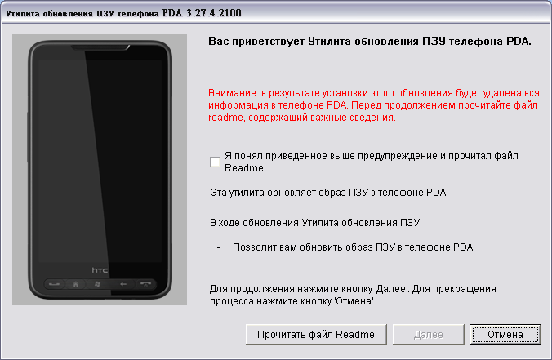
2. В следующем экране сначала выполните указания, перечисленные в диалоговом окне. По завершении нажмите кнопку Далее для продолжения.
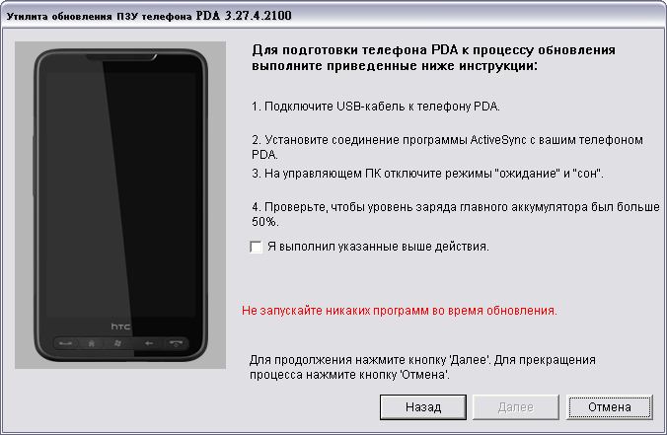
Примечание: прежде чем нажать кнопку Далее, прочите все перечисленные указания и выполните их.

3. После этого появится следующее сообщение о том, что утилита собирает и проверяет информацию об устройстве и подготавливает процесс обновления. Дождитесь завершения процесса проверки.
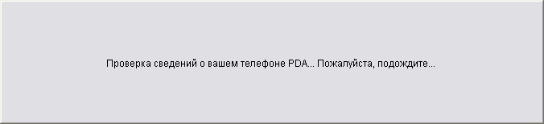
4. Затем на экране будут показаны текущие сведения об устройстве, такие как ИН (идентификационный номер) модели, версия образа и язык. Для продолжения нажмите кнопку Обновить.
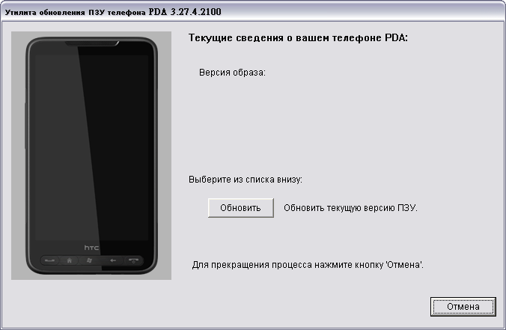
5. После этого под сведениями об устройстве будут показаны сведения о новой версии ПЗУ, до уровня которой произойдет обновление. Если вы уверены, что хотите установить в мобильном устройстве обновленную версию ПЗУ, то для продолжения нажмите кнопку Далее.
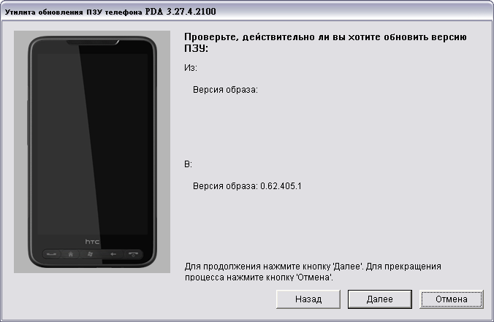
6. После этого появится подтверждающее сообщение с указанием того, сколько времени понадобится для копирования нужных файлов (включая образ радио) в устройство. Чтобы начать процедуру обновления, нажмите кнопку Далее.
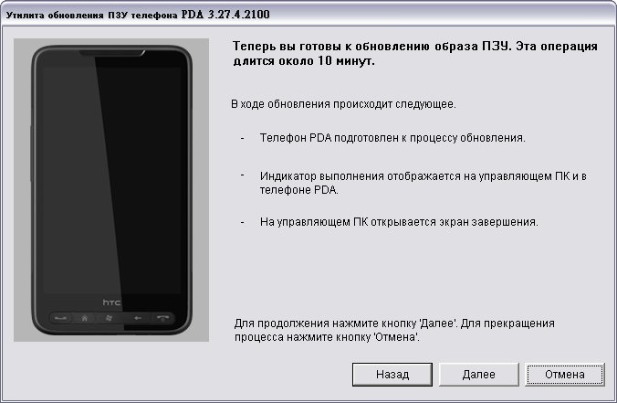
Во время выполнения обновления на экране будет отображаться индикатор выполнения.
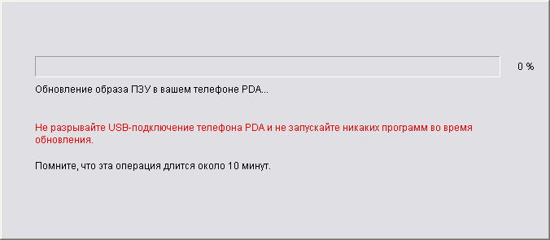
Примечание: на середине процесса обновления индикатор выполнения может остановиться. Это нормально, поскольку утилита RUU сама себя корректирует, чтобы автоматически завершить процесс обновления.

7. Появление показанного внизу экрана будет означать завершение обновления. Для закрытия утилиты нажмите кнопку Готово.
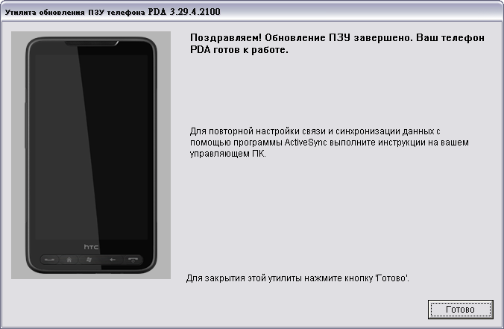

Выявление неполадок и устранение ошибок

Почти все ошибки, которые могут возникнуть при выполнении утилиты RUU, можно устранить. В случае возникновения ошибки утилита выведет сообщение об ошибке и предложит меры по ее устранению, которые позволят продолжить процедуру обновления.

После устранения ошибки выполните следующие действия, чтобы продолжить процедуру обновления:
1. Отсоедините мобильное устройство от USB-подставки/кабеля.
2. Выполните сброс мобильного устройства.
3. Снова подсоедините мобильное устройство к USB-подставке/кабелю.
4. Проверьте правильность подключения подставки/кабеля.
5. Вернитесь к утилите обновления ПЗУ, чтобы продолжить обновление.

Если устранить ошибки не удастся, то прочитайте более подробные сведения в разделе "Вопросы и ответы".

◆ ОШИБКА [202, 204]: ПОДКЛЮЧЕНИЕ

Это сообщение об ошибке появится при неправильном подключении устройства к программе ActiveSync. Перед запуском утилиты RUU проверьте правильность подключения устройства к ПК с помощью программы ActiveSync.

◆ ОШИБКА [260]: ПОДКЛЮЧЕНИЕ

Это сообщение об ошибке появляется, если перед обновлением образа CE ROM произойдет “ошибка при открытии порта”.

Решение: можно выполнить сброс устройства и снова запустить утилиту RUU. Если снова появится сообщение “ОШИБКА ПРИ ОТКРЫТИИ ПОРТА”, то перезагрузите компьютер и повторите попытку.

◆ ОШИБКА [206]: РАСПРЕДЕЛЕНИЕ ПАМЯТИ
◆ ОШИБКА [280]: ОШИБКА ОБНОВЛЕНИЯ

Если увидите любое из этих сообщений об ошибке, то закройте другие программы, запущенные на компьютере, и снова запустите утилиту RUU.

◆ ОШИБКА [208]: ОТКРЫТИЕ ФАЙЛА
◆ ОШИБКА [210]: ЧТЕНИЕ ФАЙЛА

Эти сообщения об ошибке указывают на то, что утилита RUU не может найти определенные нужные файлы и не может продолжить процедуру обновления. Загрузите еще раз полный комплект утилиты RUU.

◆ ОШИБКА [212]: СОЗДАНИЕ ФАЙЛА
◆ ОШИБКА [214]: ЗАПИСЬ ФАЙЛА
◆ ОШИБКА [222, 224]: УСТРОЙСТВО НЕ ОТВЕЧАЕТ

Эти сообщения об ошибке появляются при сбое управления удаленным доступом. Проверьте подключение ActiveSync и попробуйте еще раз запустить утилиту RUU.

◆ ОШИБКА [220]: ГЛАВНЫЙ АККУМУЛЯТОР

Это сообщение об ошибке появляется при недостаточном уровне заряда аккумулятора в устройстве. Хотя утилита RUU сообщит вам о необходимости подключить адаптер переменного тока, она все равно должна убедиться в достаточности уровня заряда аккумулятора для обновления радио. (Даже если вы подключите адаптер переменного тока, устройство не сможет заряжать аккумулятор во время обновления радио).

◆ ОШИБКА [238]: ЧТЕНИЕ ФАЙЛА

Это сообщение об ошибке появляется, если по неизвестной причине образ ПЗУ в мобильном устройстве окажется поврежденным. Загрузите утилиту RUU целиком и повторите попытку.

◆ ОШИБКА [240]: ОТКРЫТИЕ ФАЙЛА

Если появится это сообщение об ошибке, то проверьте, помещен ли загруженный образ в каталог утилиты RUU. Если по неизвестной причине окажется, что образ ПЗУ отсутствует в папке утилиты RUU, то вам будет нужно загрузить утилиту RUU и повторить попытку.

◆ ОШИБКА [242]: НЕВЕРНЫЙ ЯЗЫК
◆ ОШИБКА [244]: НЕВЕРНЫЙ ИН МОДЕЛИ
◆ ОШИБКА [294]: НЕВЕРНЫЙ ИН ПРОИЗВОДИТЕЛЯ
◆ ОШИБКА [296]: ТОЛЬКО МОДЕРНИЗАЦИЯ

Одно из этих сообщений об ошибке появится, если для модернизации вы используете неверную утилиту RUU. Утилита RUU проверит, соответствуют ли ИН (идентификационный номер) модели и ИН языка данному устройству. Для модернизации используйте только подходящую утилиту RUU.

◆ ОШИБКА [246]: УСТРОЙСТВО НЕ ОТВЕЧАЕТ

Это сообщение об ошибке указывает на то, что утилита RUU не может начать процесс обновления. Обратитесь за помощью к поставщику услуг.

◆ ОШИБКА [262, 276, 284, 302]: ОШИБКА ОБНОВЛЕНИЯ

Это сообщение об ошибке появляется во время процедуры обновления кода CE ROM.

Решение: при появлении такого сообщения можно выполнить только "мягкий" сброс устройства и снова запустить утилиту RUU. После этого процедура обновления продолжится.

Примечание: на этом этапе Win CE разрушается; вместо этого она находится в режиме обновления.

◆ ОШИБКА [300]: НЕВЕРНОЕ СРЕДСТВО ОБНОВЛЕНИЯ

Это сообщение об ошибке появится, если для модернизации вы используете неверную версию утилиты RUU.

◆ ОШИБКА [330]: ОШИБКА ОБРАЗА ПЗУ

Это сообщение об ошибке появится, если для модернизации вы используете неверную версию утилиты и если размер файла образа больше, чем размер Flash-ПЗУ. В этом случае для модернизации загрузите правильную версию утилиты RUU.

Вопросы и ответы по обновлению ПЗУ с помощью утилиты RUU

1. Вопрос: Прежде чем обращаться в сервисный центр за помощью…
Ответ: Опишите специалисту сервисного центра сообщение об ошибке (номер ошибки), показанный в экране установки на компьютере.
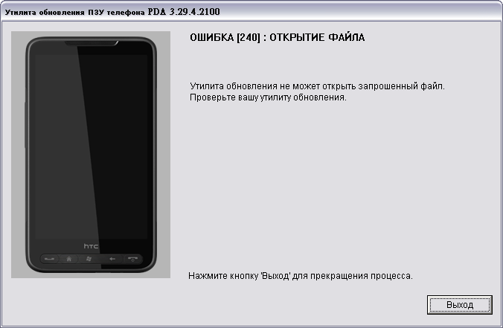

2. Вопрос: Сколько времени может занять выполнение процесса проверки?
Ответ: Для его выполнения требуется около 1 минуты, но продолжительность также зависит от
производительности вашего компьютера.

3. Вопрос: Что делать, если индикатор выполнения в мобильном устройстве станет красным?
Ответ: Не надо ничего делать. Это нормально, поскольку утилита RUU сама себя корректирует, чтобы
завершить процесс. Не нужно прерывать ее работу, вынимая устройство из подставки, если только не
получите соответствующих указаний.

4. Вопрос: В ходе модернизации индикатор выполнения движется. Что делать, если появится сообщение об ошибке (ОШИБКА [262]: ОШИБКА ОБНОВЛЕНИЯ)?
Ответ: Это может произойти при потере соединения, при отсутствии источника питания, при отключении компьютера или из-за других неожиданных обстоятельств. Вы заметите, что на устройстве отображается только индикатор выполнения, но он больше не движется. Устройство не может открыть экран Win CE, поэтому нельзя установить соединение с программой ActiveSync. Обычно эту проблему можно устранить. Вам нужно только выполнить указания, приведенные в окне сообщения об ошибке, выполнить сброс устройства и снова запустить утилиту RUU. Утилита RUU снова запишет весь образ в flash-память.
Примечание: потребуется извлечь аккумулятор и выполнить сброс мобильного устройства.
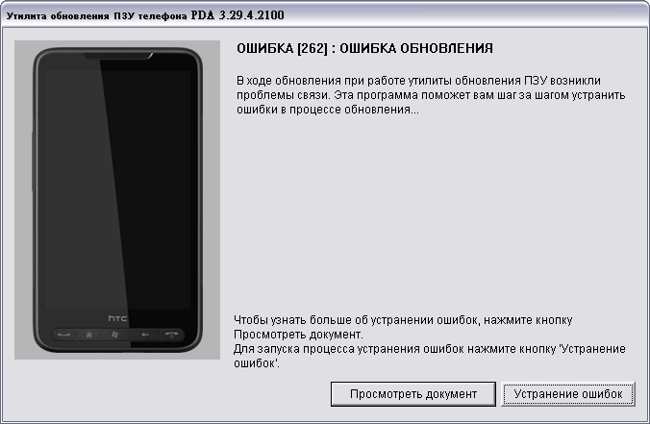

5. Вопрос: Что делать, если появится сообщение ОШИБКА [260]: ПОДКЛЮЧЕНИЕ?
Ответ: можно выполнить сброс устройства и снова запустить утилиту RUU. Если возникнет та же самая ОШИБКА, то перезагрузите компьютер и повторите попытку.

6. Вопрос: Что делать, если появится сообщение ОШИБКА [300]: НЕВЕРНОЕ СРЕДСТВО ОБНОВЛЕНИЯ?
Ответ: Это сообщение об ошибке появится, если для модернизации вы используете неверную версию утилиты RUU. Проверьте, правильную ли версию утилиты RUU вы используете.

7. Вопрос: Что делать, если появится сообщение ОШИБКА [220]: ГЛАВНЫЙ АККУМУЛЯТОР?
Ответ: Это сообщение об ошибке появляется при недостаточном уровне заряда аккумулятора в устройстве. Хотя утилита RUU сообщит вам о необходимости подключить адаптер переменного тока, она все равно должна убедиться в том, что в вашем устройстве уровня заряда аккумулятора достаточно для обновления радио.

8. Вопрос: Что делать, если при использовании утилиты RUU для обновления происходит сбой, устройство загружается в трехцветном режиме и Win CE больше не загружается?
Ответ: В случае сбоя процесса обновления устройство всегда будет загружаться в трехцветном режиме. Это нормально, и проблему можно устранить. Выполните приведенные ниже указания, чтобы выполнить сброс устройства и установить соединение с компьютером.
1. Отсоедините мобильное устройство от USB-подставки/кабеля.
2. Выполните сброс мобильного устройства.
3. Снова подсоедините мобильное устройство к USB-подставке/кабелю.
4. Проверьте правильность подключения подставки/кабеля.
5. Вернитесь к утилите обновления ПЗУ.
Примечание: соединение с программой ActiveSync нужно игнорировать.

